  ГАУ ДПО РО ИРО  Кафедра теории и практики  управления образованием  Тринитатская О.Г., заведующий кафедрой,  доктор педагогических наук, профессор  Школы Донского образования  МАОУ г. Ростова-на-Дону «Юридическая гимназия № 9 имени М.М. Сперанского»  МАОУ г. Ростова-на-Дону «Лицей № 11»  МАОУ г. Ростова-на-Дону «Лицей экономический № 14»  МБОУ Аксайского района СОШ п. Янтарный  МБОУ Песчанокопская СОШ № 1  МБОУ «Гимназия № 7» г. Батайска  МБОУ СОШ № 61 п. Персиановский  МБОУ «Лицей № 7» г. Новочеркасска  МБОУ г. Ростова-на-Дону «Школа № 60»  МБОУ г. Ростова-на-Дону «Школа № 83»  МБОУ г. Ростова-на-Дону «Школа № 64»  МБОУ СОШ имени 60-летия Октября Азовского района  МАОУ г. Ростова-на-Дону «Школа № 114» | Директорский клуб «Паритет»  Деловая встреча  30 октября 2024    ПАРИТЕТ

Программа  деловой встречи руководителей  Повестка деловой встречи  1. Перспективы взаимодействия кафедры теории и практики управления образованием Института развития образования с руководителями школ Ростовской области в новом учебном году.  Тринитатская О.Г., заведующий кафедрой, доктор педагогических наук, профессор  2. Индекс качества общего образования: актуальные ориентиры развития школы.  Иванова Н.Б., доцент кафедры теории и практики управления образованием  3. Обсуждение показателей Индекса качества общего образования (стр. 18-30) на площадке проектной деятельности с целью подготовки методических рекомендаций для руководителей школ по определению перспективных направлений развития школы. |  | 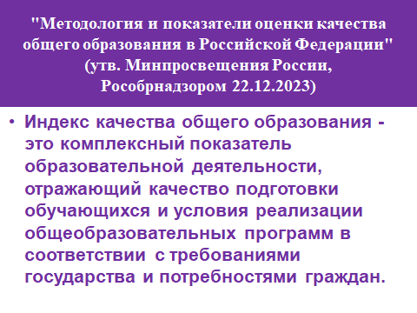  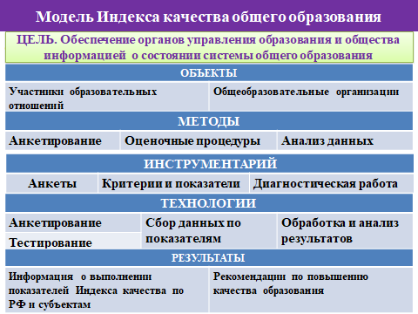
  Место проведения | ГАУ ДПО РО ИРО  каб. 2.15.
  Дата и время | 30 октября 2024 г. в 15.00. часов
  Участники | члены клуба и сотрудники кафедры теории и практики управления образованием

